С няколко лесни стъпки всеки може да създаде собствен профил (акаунт) и да излъчи своето предложение към туристите:
Стъпка 1  Определи какъв бизнес си | 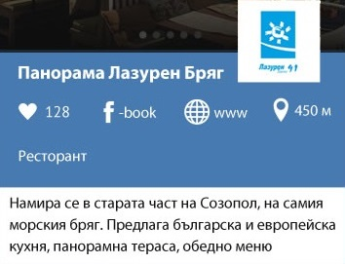
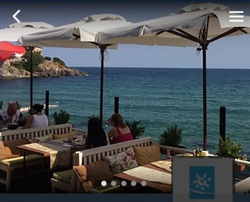 | Стъпка 2  Покажи как изглеждаш
- Стъпка 3  Насочи клиентите към теб | 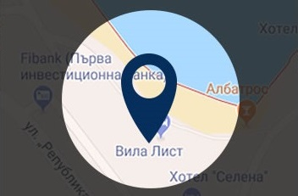
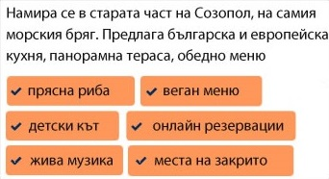 | - Стъпка 4  Посочи ключовите си предимства
- Стъпка 5  Оферирай на езика на туриста | 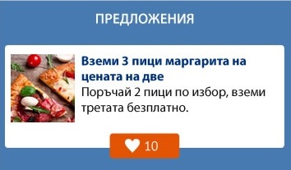
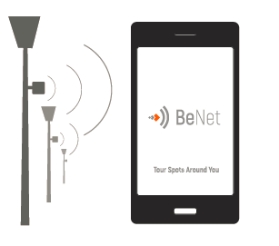 | Стъпка 6  Излъчвай на телефона на туриста
Информацията ще бъде видима в BeNet до 24 часа поради предварителен преглед на предлаганото съдържание

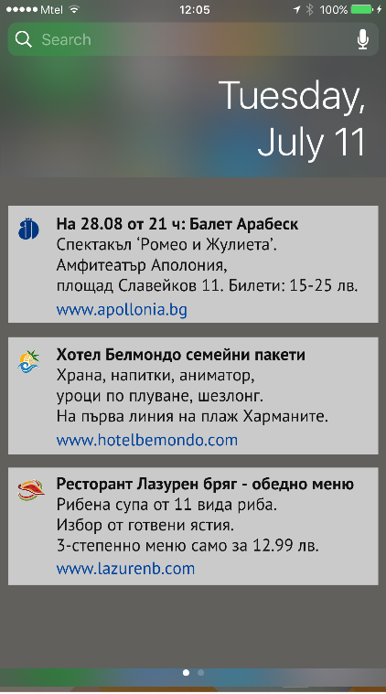

С цел популяризирането на информационната система сред туристите, Екипът на BeNet на Община Созопол ще разпространява рекламни материали (флайъри и транспаранти). Желаещите да получат рекламни материали за BeNet за своите хотели, заведения или магазини, моля да пишат на benet@sozopol.bg.

За повече информация, моля посетете www.benet.bg или се свържете с нас на:

Телефон:
+359 894 602 249
+359 894 717 707

Поща:
benet@sozopol.bg

Екипът на BeNet ще бъде на разположение за въпроси, информация или помощ на място.

